Pielikums

Balvu novada Domes

2020.gada 20.marta

lēmumam „ Par zemes nomas līguma pagarināšanu Ē.G.

Bērzkalnes pagastā, Balvu novadā”

protokols Nr.4, 21.§

Izkopējums no Bērzkalnes pagasta kadastra kartes

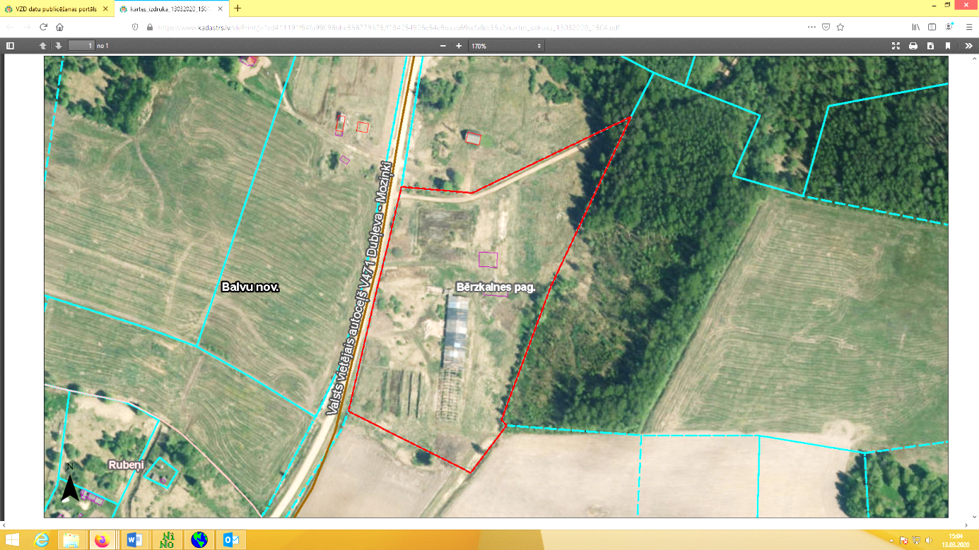

**3848 003 0115**

Domes priekšsēdētājs A. Pušpurs